异常处理汇总-前端系列 <http://www.cnblogs.com/dunitian/p/4523015.html>

今天才发现，CSS 的 font-family 属性 的基本能力之一就是依其列表内字体的排序（优先级）来显示文字。

如果设定为「**font-family: "英文字体", "中文字体", generic-family;**」，就用第一项 "Western Font" 显示西文（英文字母、英文标点、阿拉伯数字……），然后遇到汉字之类不受 "Western Font" 支持的字符就用下一项 "Chinese Font"。所以通常这样就可以分别为英文和中文设定字体了。

比如逆天现在做的这个网站，就是在body里面采用**font-family: 'Source Sans Pro','微软雅黑', sans-serif;**来解决这个问题的

看看效果：

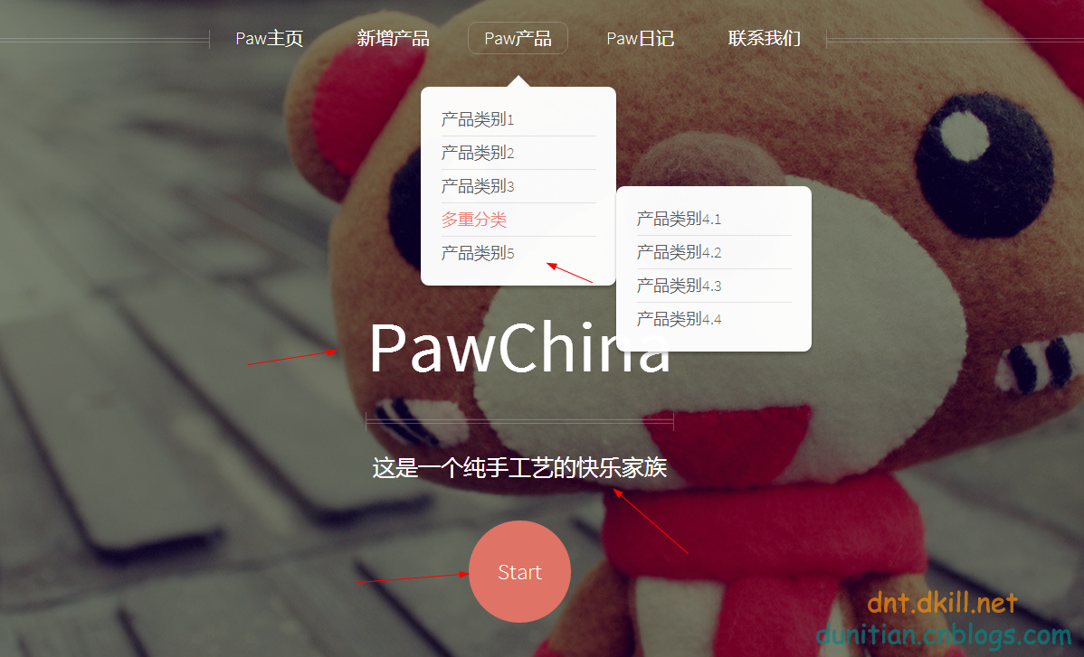

参考：http://www.zhihu.com/question/19977292